Задание 1. Реализовать html-страницу с информацией о событии.
Для разной ширины экрана должна быть разная компоновка блоков страницы. Обратите внимание, что изменяется не только положение блоков, а отступы и размеры шрифтов тоже меняются.
Пример компоновки при ширине больше, чем 600 пикселей:
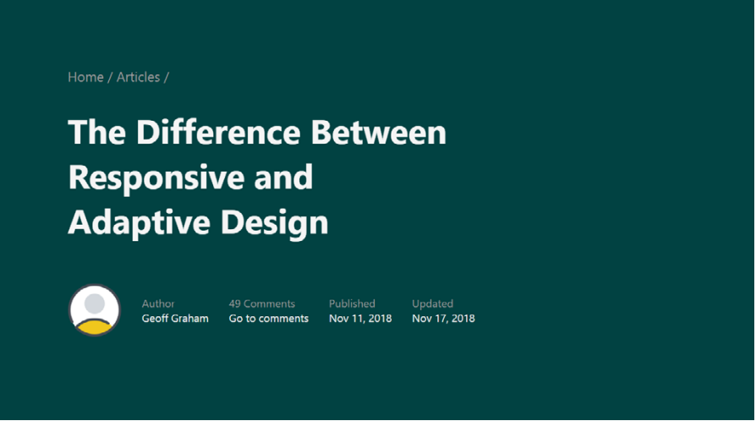

Пример компоновки при ширине меньше, чем 600 пикселей:
